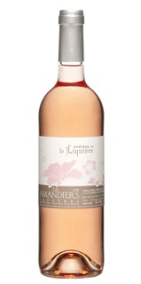

**Les Amandiers**

**Terroir :** Schistes

**Altitude :** 150 à 350 mètres

**Superficie :** 18 ha

**Production :** 60 000 bouteilles

**Cépages :** 50% Cinsault ; 35% Mourvèdre ; 15% Grenache

**Vinification :** Vendanges manuelles, tri des grappes à l'arrivée à la cave. 90% des raisins sont pressés directement. (Le reste est issu d'une saignée). Le jus obtenu est refroidi et débourbé. La fermentation se déroule lentement entre 14 et 19°C. La fermentation malolactique n'est pas faite pour garder de la fraîcheur.

**Elevage :** en cuve pendant 5 mois minimum.

**Dégustation :** Ample et rafraîchissant, ce vin lumineux développe des arômes de fruits rouges (framboise, groseille,...) et de caramel au lait.

**Evolution :** A boire dans les 2 ans !

**Gastronomie :** Les Amandiers s'apprécient en apéritif, sur des poissons, cuisine exotique, chinoise, plats épicés et cuisine d'été.